Акт № 16/2019

о выявлении объекта наружной рекламы и информации (ОНРИ), без разрешения, срок действия которого не истек, либо договора на установку и эксплуатацию
на территории городского округа Павловский Посад Московской области

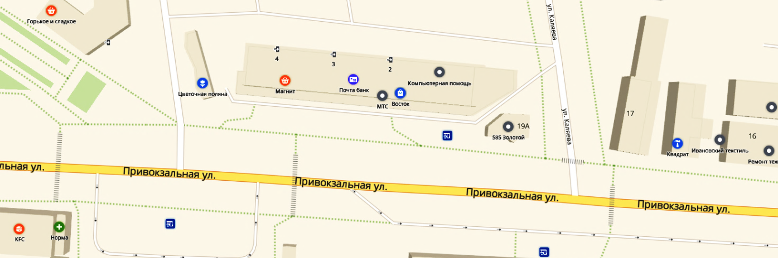

«29» марта 2019 года проведена визуальная проверка объекта наружной рекламы и информации по адресу: Московская область, г. Павловский Посад, ул. Привокзальная, д.19, т/ц «ВОСТОК»
Владелец ОНРИ: Неизвестно
Законный владелец недвижимого имущества, к которому присоединён ОНРИ: ООО «Экспресс», ИНН:5035000811, КПП: 503501001, ОГРН:1025004646402, Директор Королёва Ирина Александровна, юр. адрес: 142500, г. Павловский Посад, ул. Привокзальная, д. 19

В ходе проверки, по вышеуказанному адресу выявлено, что на витринах (окнах) и входных дверях размещено 6 (шесть) рекламно-информационных конструкций:
- слева от входной двери конструкция с вертикальной надписью: «Запчасти для инструмента, сапожная мастерская, займы», конструкция изготовлена из картона, цветовая гамма – белый, красный,
- справа от входной двери конструкция с вертикальной надписью: «Веломастерская, парфюмерия, гжель», конструкция изготовлена из картона, цветовая гамма – белый, красный,
- 4 конструкции на входной двери на бумажном носителе формата А4 с текстом: «Акция!!! обувь мужская зимняя всего по 990 руб.», «Акция!!! обувь женская зимняя всего по 1200 руб.», «Акция!!! кроссовки весна-осень всего по 650 руб.» и «Распродажа от 10 руб.»
Конструкции установлены без разрешительной документации, что не соответствует требованиям Архитектурно-Художественного регламента (далее – регламент) утвержденного Распоряжением от 14.07.2015г. № 31РВ-72. Установка и эксплуатация средств размещения информации в Московской области допускается только при наличии разрешения на установку средств размещения информации, выдаваемого органом местного самоуправления Московской области, на территории которого предполагается осуществить установку и эксплуатацию средств размещения информации, обладающим соответствующими полномочиями.
Также согласно требованиям регламента не допускается изготовление средств размещения информации с использованием картона, бумаги, ткани, баннерной ткани или сетки (за исключением афиш), а также не допускается, заклейка пленками (иными материалами) плоскостей витрин, дверей.

Проверку провели:

Главный эксперт: Алексеева Елена Юрьевна ___________________________________

Главный эксперт: Пылкова Юлия Викторовна __________________________________

